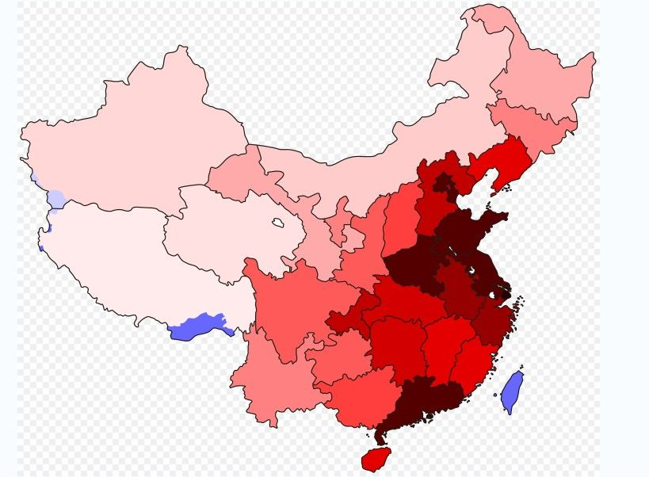

注：昨日微信订阅号活跃热力图

|  |  |  |  |
| --- | --- | --- | --- |
| 今日活跃公众号 | 1300 | 今日未活跃公众号 | 3000 |

|  |  |
| --- | --- |
| 按省份分类 | 北京（6/6） |
| 天津（6/6） |
| 河北（20/50） |
| …… |
| 新疆（2/60） |



关键热词 热度

1 [新个税能省多少钱](http://weixin.sogou.com/weixin?type=2&ie=utf8&s_from=hotnews&query=%E6%96%B0%E4%B8%AA%E7%A8%8E%E8%83%BD%E7%9C%81%E5%A4%9A%E5%B0%91%E9%92%B1)（99）

2 [自如回应去世事件](http://weixin.sogou.com/weixin?type=2&ie=utf8&s_from=hotnews&query=%E8%87%AA%E5%A6%82%E5%9B%9E%E5%BA%94%E5%8E%BB%E4%B8%96%E4%BA%8B%E4%BB%B6)（90）

3 [于海明属正当防卫](http://weixin.sogou.com/weixin?type=2&ie=utf8&s_from=hotnews&query=%E4%BA%8E%E6%B5%B7%E6%98%8E%E5%B1%9E%E6%AD%A3%E5%BD%93%E9%98%B2%E5%8D%AB)（60）

4 [自如回应去世事件](http://weixin.sogou.com/weixin?type=2&ie=utf8&s_from=hotnews&query=%E8%87%AA%E5%A6%82%E5%9B%9E%E5%BA%94%E5%8E%BB%E4%B8%96%E4%BA%8B%E4%BB%B6)（50）

5 [司机划拳定赔偿额](http://weixin.sogou.com/weixin?type=2&ie=utf8&s_from=hotnews&query=%E5%8F%B8%E6%9C%BA%E5%88%92%E6%8B%B3%E5%AE%9A%E8%B5%94%E5%81%BF%E9%A2%9D)（40）

6 [茅台董事长被免职](http://weixin.sogou.com/weixin?type=2&ie=utf8&s_from=hotnews&query=%E8%8C%85%E5%8F%B0%E8%91%A3%E4%BA%8B%E9%95%BF%E8%A2%AB%E5%85%8D%E8%81%8C)（35）

7 [发际线男孩走红](http://weixin.sogou.com/weixin?type=2&ie=utf8&s_from=hotnews&query=%E5%8F%91%E9%99%85%E7%BA%BF%E7%94%B7%E5%AD%A9%E8%B5%B0%E7%BA%A2)（33）

8 [餐馆禁止儿童就餐](http://weixin.sogou.com/weixin?type=2&ie=utf8&s_from=hotnews&query=%E9%A4%90%E9%A6%86%E7%A6%81%E6%AD%A2%E5%84%BF%E7%AB%A5%E5%B0%B1%E9%A4%90)（22）

9 [于海明属正当防卫](http://weixin.sogou.com/weixin?type=2&ie=utf8&s_from=hotnews&query=%E4%BA%8E%E6%B5%B7%E6%98%8E%E5%B1%9E%E6%AD%A3%E5%BD%93%E9%98%B2%E5%8D%AB)（8）

10 [潘粤明好友撕董洁](http://weixin.sogou.com/weixin?type=2&ie=utf8&s_from=hotnews&query=%E6%BD%98%E7%B2%A4%E6%98%8E%E5%A5%BD%E5%8F%8B%E6%92%95%E8%91%A3%E6%B4%81)（2）

注：点击关键词展开具体标题